МИНИСТЕРСТВО НАУКИ и высшего образования

**РОССИЙСКОЙ ФЕДЕРАЦИИ**

Федеральное государственное автономное образовательное учреждение

высшего образования

«Санкт-Петербургский политехнический университет Петра Великого»

(ФГАОУ ВО «СПбПУ»)

**Институт среднего профессионального образования**

**Отчёт по лабораторной работе № 7**

**по учебной дисциплине «МДК»**

**Тема: «Создание верификационных и валидационных испытаний для проекта веб-сайта»**

Выполнил(а) студент(ка)

специальности 09.02.07

Информационные системы

и программирование

II курса группы 22919/22

Миронова Дарья

Денисовна

Преподаватель

Иванова Дарья

Васильевна

Санкт-Петербург,

2023

**Цель работы:** разработать испытания для контроля качества проекта и функционального тестирования программы.

1. **Требования к качеству проекта (сайта).**
   1. **Функциональность.** 
      1. *Способность к взаимодействию*. Наличие рассылки на электронную почту.
      2. Наличие встроенного навигатора (взаимодействие с картами).
      3. Сайт должен использовать Госуслуги для верификации личности.
   2. **Надежность.** 
      1. Способность к поддержанию работоспособности при активности пользователя до пяти запросов в секунду.
      2. Работа сайта должна осуществляться беспрерывно, за исключением 30 часов в год, отведенных на техобслуживание.
      3. Должны проводиться ежемесячные проверки на надежность сайта (используется набор тест-кейсов по Stability / ReliabilityTesting).
   3. **Удобство использования.**
      1. *Удобство работы*. Сайт должен присылать push-уведомления пользователям при изменении функционала.
      2. У испытуемого, который впервые увидел сайт, должно уходить не более минуты на выполнение пунктов 3-7 из ранжированного списка функционала сайта (по отдельности). 70 из 80 испытуемых должны с этим справляться.
      3. В ночное время (с 22:00 до 8:00) сайт должен автоматически переключаться на темную тему.
   4. **Производительность.**
      1. *Эффективность использования ресурсов*. Сайт должен без ошибок и снижения производительности обслуживать до 10 тысяч запросов в секунду.
      2. Перед выполнением запроса возникшая задержка не должна превышать 0,5 секунды.
      3. Ошибки уровня S5-S3 должны решаться без вмешательства разработчиков, автоматически. На решение ошибок уровня S2-S1 разработчикам должно требоваться до 24 часов.
   5. **Удобство сопровождения.**
      1. Анализ работоспособности сайта должен проводиться регулярно и автоматически, данные должны доводиться до системных администраторов.
      2. Нейросеть, отслеживающая отзывы посетителей сайта, должна предлагать разработчикам варианты решения возникших проблем из-за функционала для сокращения времени разработки обновления сайта.
      3. На установку большого обновления у разработчиков должно уходить не более 10 часов, согласно руководству системного администратора.
   6. **Переносимость.**
      1. *Адаптируемость.* Сайт должен быть адаптирован и оптимизирован для работы на ПК с ОС Windows 8 и старше или Mac OS, на смартфонах с ОС Android или IOS со стандартными разрешениями (расхождения в несколько пикселей допустимы, если не портят вид сайта).
      2. При копировании ссылки сайт должен в течение не более 5 секунд перестраиваться со смартфона на ПК и обратно.
      3. Программа может работать одновременно с включенными банковскими приложениями (способность к сосуществованию)
2. **Функциональность формы входа**

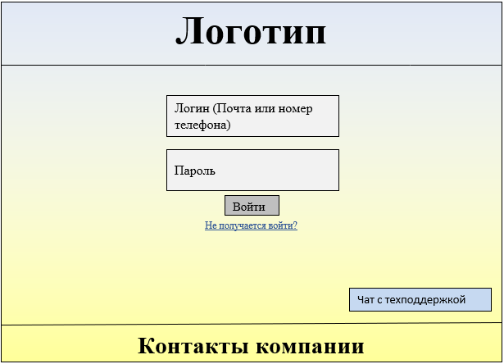

Рис. 1 – макет страницы сайта

|  |  |  |
| --- | --- | --- |
| **Элемент** | **Тип элемента** | **Требования** |
| Поле для ввода логина | text area | 1. RQ001 - Обязательное для заполнения 2. RQ002 - Минимально 4 символа, максимально 40 символов 3. RQ003 - Разрешено использование только латинских букв 4. RQ004 – разрешено использование цифр и спец. символов 5. RQ005 - Запрещено использование спец. Символов «*», «_» и «#» |
| Поле для ввода пароля | text area | 1. RQ006 - Обязательное для заполнения 2. RQ007 - Максимальная длина 25 символов, минимальная – 8 символов 3. RQ008 - Разрешено использование букв латинского алфавита 4. RQ009 – запрещено использование букв русского алфавита 5. RQ010 - Обязательное использование цифр и символов «*», «_» или «#» 6. RQ011 - При вводе текст скрывается, отображаясь звездочками («*») |
| Не получается войти? | link | 1. RQ012 - При наведении на ссылку подчеркивание исчезает 2. RQ013 - Запрос перехода по ссылке осуществляется не более 0.5 секунд |
| Чат с техподержкой | Popup | **Окно:**   1. RQ014 - Во всплывающем окне должна быть возможность набора сообщения   **Сообщение**:   1. RQ015 - Максимальное количество символов 1000 2. RQ016 - Запрещено использование спец. Символов (кроме «?» и «.») 3. RQ017 - Разрешено использование русских букв и цифр |
| Войти | button | **Состояние**:   1. RQ018 - По умолчанию – активна 2. RQ019 - При наведении курсора кнопка должна увеличиваться пропорционально   **Действия после нажатия:**   1. RQ020 - Если введенные данные корректны – вход на сайт   2. RQ021 - Если введенные данные НЕ корректны – сообщение о запрете входа |
| Контакты компании | text | 1. RQ022 - Не должны занимать более 1/10 экрана   3. RQ023 - Всегда доступны для копирования |

1. **Результирующая таблица данных, для использования при последующем составлении тест кейсов**

|  |  |  |  |
| --- | --- | --- | --- |
| **Поле** | **OK/NOK** | **Значение** | **Комментарий** |
| Логин | OK | 1234  1234…40  1!2?%6()  Abc..  aBc4!7…  !!!!()&&  ABCD  ABcDeFG | 4 символа  40 символов  Использование цифр и спец. символов  Использование только латинских букв  Использование латинских букв, цифр и спец. символов  Использование только спец. Символов  Использование только латинских букв в верхнем регистре  Использование смешанного регистра |
| NOK | Абвгд…  12345…41  123  1_23  1*23  12  1234…60 | Нулевое значение  Использование русских букв  Более 41 символа (максимальная длина)  3 символа (минимальная длина)  Использование «_»  Использование «*»  Эквивалентное Разделение: 2 символа  Эквивалентное Разделение: 60 символа |
| Пароль | OK | 1234567*  123*45…25  Abc__*2345  ABCD*123  ABcDeFG12* | Использование цифр и спец. символа, 8 символов  Использование цифр и спец. символа, 25 символов  Использование латинских букв, спец. символа и цифр  Использование латинских букв в верхнем регистре, спец. символа и цифр  Использование латинских букв в смешанном регистре, спец. символа и цифр |
| NOK | 12345678  1234567  1234…26  ****##__**  Dabddabd  Vac12345  Тутуту43**  1234  1234…60 | Нулевое значение  Использование только цифр  7 символов (минимальная длина)  Более 25 символов (максимальная длина)  Использование только спец. символов  Использование только латинских букв  Использование только латинских букв и цифр  Использование только русских букв  Использование русских букв, цифр и спец. символов  Эквивалентное Разделение: 4 символа  Эквивалентное Разделение: 60 символа |
| Сообщение | OK | П  Привет….. пока  12 месяцев  123  Привет. Как? | 1 символ  1000 символов  Использование цифр и букв русского алфавита  Использование только цифр  Использование «?» и «.» |
| NOK | Привет….. пока  Привет!!  Hello  Привет.. покапока | Нулевое значение  Более 1000 символов (1001 символ)  Использование спец. символов (кроме «?» и «.»)  Использование латинских букв  Эквивалентное Разделение: 1500 символов |

1. **Шаблон тест-кейса**

|  |  |
| --- | --- |
| **Действие** | **Ожидаемый результат** |
| Открыть форму входа | * Форма открыта * Все поля по умолчанию пусты |
| Заполнить поля формы:   * Логин * Пароль | * Поля заполнены |
| Нажать кнопку «Войти» | * Если введенные данные корректны - * Вход выполняется, открывается следующая страница * Если введенные данные НЕ корректны; * Валидационное сообщение с ошибкой выведено на экран. * Переход на следующую страницу не выполняется |

1. **Набор позитивных тест-кейсов**

**Тест-кейс №001 – логин из четырёх цифр**

|  |  |
| --- | --- |
| **Действие** | **Ожидаемый результат** |
| Открыть форму входа, нажав на кнопку «Вход» на главной странице | * Форма открыта * Все поля по умолчанию пусты * Кнопка активна |
| Заполнить поля формы:   * Логин = 1234 * Пароль = ABCD*123 | * Поля заполнены * Символы в поле «Пароль» скрыты звездочками «*» |
| Нажать кнопку «Войти» | * Кнопка «Войти» визуально увеличивается * Переход на страницу для авторизованных пользователей, в которой отображается имя пользователя |

**Тест-кейс №002 – логин из спец. символов**

|  |  |
| --- | --- |
| **Действие** | **Ожидаемый результат** |
| Открыть форму входа, нажав на кнопку «Вход» на главной странице | * Форма открыта * Все поля по умолчанию пусты * Кнопка активна |
| Заполнить поля формы:   * Логин = !!!!()&& * Пароль = 12#4*123 | * Поля заполнены * Символы в поле «Пароль» скрыты звездочками «*» |
| Нажать кнопку «Войти» | * Кнопка «Войти» визуально увеличивается * Переход на страницу для авторизованных пользователей, в которой отображается имя пользователя |

**Тест-кейс №003 – логин из цифр, спец. символов и букв**

|  |  |
| --- | --- |
| **Действие** | **Ожидаемый результат** |
| Открыть форму входа, нажав на кнопку «Вход» на главной странице | * Форма открыта * Все поля по умолчанию пусты * Кнопка активна |
| Заполнить поля формы:   * Логин = AВ52++++ * Пароль = lalalala2345*** | * Поля заполнены * Символы в поле «Пароль» скрыты звездочками «*» |
| Нажать кнопку «Войти» | * Кнопка «Войти» визуально увеличивается * Переход на страницу для авторизованных пользователей, в которой отображается имя пользователя |

1. **Набор негативных тест-кейсов**

**Тест-кейс № 004 – неверный спец. символ в логине**

|  |  |
| --- | --- |
| **Действие** | **Ожидаемый результат** |
| Открыть форму входа, нажав на кнопку на главной странице | * Форма открыта * Все поля по умолчанию пусты * Кнопка активна |
| Заполнить поля формы:   * Логин = * Пароль = 12345678* | * Поля заполнены * Символы в поле «Пароль» скрыты звездочками «*» |
| Нажать кнопку «Войти» | * Кнопка «Войти» визуально увеличивается   *Валидационное сообщение с ошибкой выведено на экран:*   * Поле «Логин» обязательно для заполнения   Переход на страницу для авторизованных пользователей, в которой отображается имя пользователя, не осуществляется (пользователь остается на странице входа) |

**Тест-кейс №005 – нехватка спецсимвола в пароле**

|  |  |
| --- | --- |
| **Действие** | **Ожидаемый результат** |
| Открыть форму входа, нажав на кнопку на главной странице | * Форма открыта * Все поля по умолчанию пусты * Кнопка активна |
| Заполнить поля формы:   * Логин = aBc4!7 * Пароль = 1234kkkk | * Поля заполнены * Символы в поле «Пароль» скрыты звездочками «*» |
| Нажать кнопку «Войти» | * Кнопка «Войти» визуально увеличивается   *Валидационное сообщение с ошибкой выведено на экран:*   * В поле «пароль» обязательно должны быть использованы символы «*», «_» или «#»   Переход на страницу для авторизованных пользователей, в которой отображается имя пользователя, не осуществляется (пользователь остается на странице входа) |

**Тест-кейс №006 – русские буквы в логине**

|  |  |
| --- | --- |
| **Действие** | **Ожидаемый результат** |
| Открыть форму входа, нажав на кнопку на главной странице | * Форма открыта * Все поля по умолчанию пусты * Кнопка активна |
| Заполнить поля формы:   * Логин = лалалалала * Пароль = ##lalu1234 | * Поля заполнены * Символы в поле «Пароль» скрыты звездочками «*» |
| Нажать кнопку «Войти» | * Кнопка «Войти» визуально увеличивается   *Валидационное сообщение с ошибкой выведено на экран:*   * В поле «логин» запрещено использование букв русского алфавита   Переход на страницу для авторизованных пользователей, в которой отображается имя пользователя, не осуществляется (пользователь остается на странице входа) |

1. **Матрица соответствия требований**

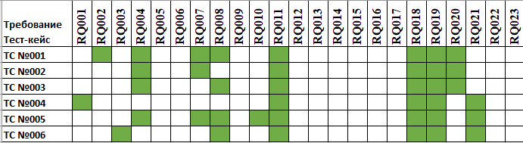

Рис. 2 – матрица требований

**Тестовое покрытие: 52%**

1. **Тестрейл**

**Ссылка на тестрейл:** [Пивко - TestRail](https://pivk0.testrail.io/index.php?/projects/overview/1)

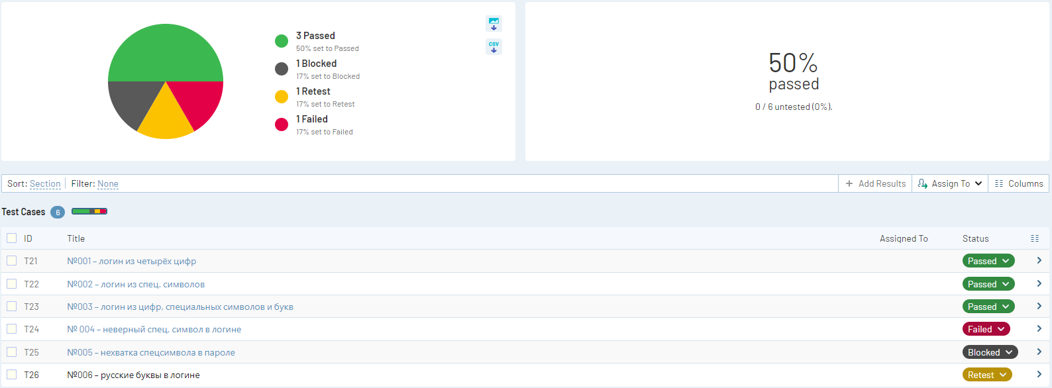

Рис. 3 – тестовый запуск

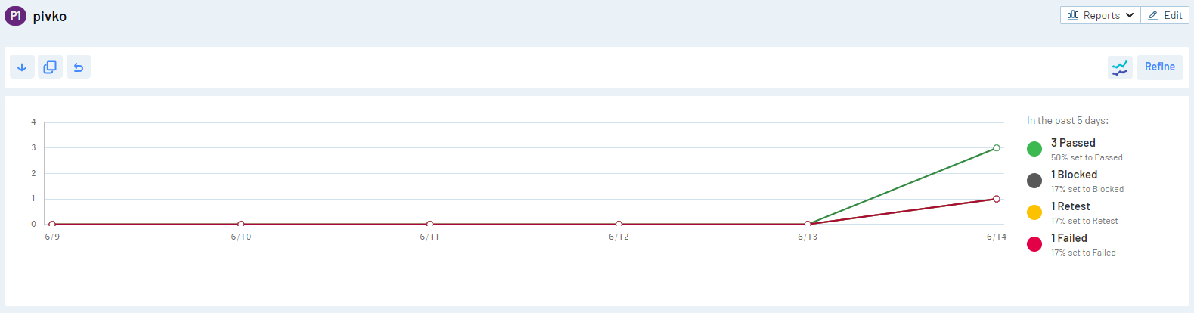

Рис. 4 - график